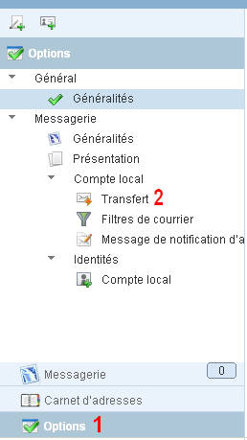
Rediriger les courriels académiques vers sa boite mail personnelle.
Vous pouvez rediriger les messages que vous recevez sur votre boite mail académique ac-strasbourg vers votre boite mail personnelle en utilisant la procédure suivante :
- Connectez-vous au webmail de l’académie de Strasbourg en utilisant votre identifiant et votre mot de passe académique : https://courrier.ac-strasbourg.fr
- Dans la page qui s’affiche, cliquez sur le menu « option » en bas à gauche de votre écran (numéro 1 sur la capture d’écran).
- Déroulez le menu pour accéder à l’option « transfert » (numéro 2 sur la capture).
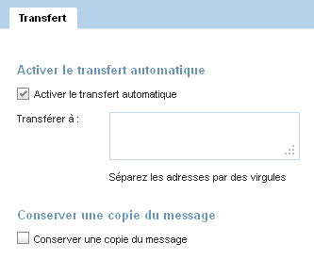

- Dans l’écran à coté, cochez la case « Activer le transfert automatique », saisissez l’adresse mail qui recevra les courriels.
Afin d’éviter la saturation de votre boite aux lettres académiques, nous vous conseillons de décocher la case « Conserver une copie du message ».

Envoyer des messages avec son adresse académique à partir d’une boite mail personnelle
De nombreux gestionnaires de messagerie permettent d’utiliser plusieurs adresses email (Gmail, Outlook, Thunderbird). En envoyant vos courriels avec l’adresse secondaire ainsi créée, vous pourrez écrire vos messages comme si vous utilisiez votre webmail académique.
- Créez une seconde adresse dans votre client de messagerie (créer une seconde identité (Outlook), ajouter un compte (Thunderbird), envoyer des e-mails en tant que (Gmail)).
- Nom du serveur SMTP : smtps.ac-strasbourg.fr, port 465, Connexion sécurisée SSL.
- Envoyez vos messages en utilisant l’adresse ainsi créée (en ac-strasbourg) et non votre adresse personnelle. Vos messages seront reconnus comme provenant du serveur SMTP ac-strasbourg et apparaitront ainsi pour vos destinataires.

